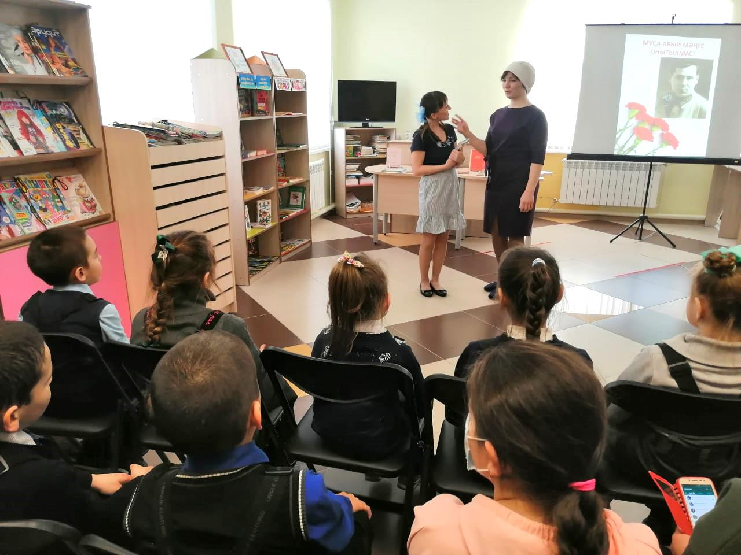

2021 елның 15 февралендә бөек татар шагыйре, Советлар Союзы Герое Муса Җәлилнең тууына 115 ел тула. Аның батырлык, тормышны, кешеләрне ярату белән сугарылган шигырьләрен укып, берничә буын үсте. Олуг юбилей датасын каршылап, 9 февраль көнне Балтач Үзәк балалар китапханәсендә “Муса абый безнең күңелләрдә” дип исемләнгән китап турында фикер алышу үтте. Чарага килгән Балтач урта мәктәбенең 2 А сыйныфы укучылары һәм китапханәче Җәлилнең “Парашютсыз курчак” китабын бергәләп укыдылар, китаптагы шигырьләр турында фикер алыштылар. Укучылар шагыйрьнең шигырьләрен яттан да сөйләделәр.

